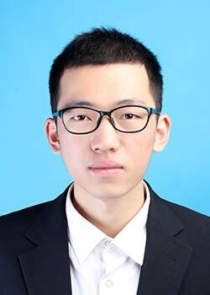

**行百里者半九十**

Visual Studio

Premiere

Office

PhotoShop

**个人技能**



李安民

22岁 预备党员

18362723726

AnminLee96@163.com

**兴趣爱好**

摄影

旅游

编程

跑步

篮球

音乐



**Personal resume**

**个人简历**

求职意向：

* 2014.09-至今 苏州大学 教育技术学（师范）

主要课程：网页设计与制作、摄影摄像、教师实用信息技术、数据库、数据结构、设计心理学、多媒体软件设计与制作、教学设计、计算机网络、视听心理学。

* 2015.09-2017.06 苏州大学 行政管理（二学位）

主要课程：公共政策分析、管理心理学、政府经济学、城市经济学、人力资源开发与管理、社会调查方法。

**教育背景**

* 2014-2016： 担任班级宣传委员，主要负责班级各项活动的海报制作，其中以“节约资源”为主题的团日活动海报获得苏州大学海报设计大赛二等奖；
* 2015-至今： 担任班级文体委员，主要负责班级文体活动的动员和策划，其中负责策划的“荧光手舞”为本学院首次出现的该类型的表演；
* 2015-2016： 担任教育学院学生会体育部副部长，主要负责学院体育活动的组织，担任部长期间，学院在校运动会中总分较往年提高一倍。

**工作经验**

**自我评价**

* 2017.09-2018.01： 全国大学生数字化教育应用创新大赛三等奖、苏州大学优秀毕业生、苏州大学优秀实习小组、教育学院优秀实习生；
* 2016.09-2017.08： 国家励志奖学金、苏州大学优秀学生干部、苏州大学学习优秀二等奖学金、苏州大学勤勉励志专项奖、苏州大学综合奖；
* 2015.09-2016.08： 苏州大学创业大赛三等奖、苏州大学学习优秀二等奖、苏州大学素质拓展专项奖、苏州大学综合奖、教育学院优秀共青团干部；
* 2014.09-2015.08： 泰州籍高校学生优秀暑期见习报告、苏州大学文体活动专项奖、苏州大学海报设计大赛二等奖。
* 相关证书：CET-4：558 CET-6：462；

普通话二级乙等证书；

计算机二级，熟悉计算机各项操作。

**奖项荣誉**